1. **[По желанию]** Установить поверх гитовой консоли [TortoiseGit](https://tortoisegit.org/) для более удобной работы с гитом.
2. Клонировать форк [репозитория](https://github.com/SurFace81/CalendarProject).
3. Включить режим разработчика в настройках винды.
4. В VS должны быть установлены: 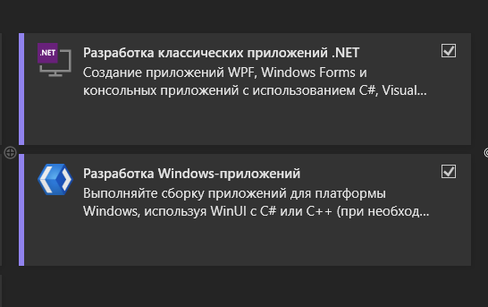

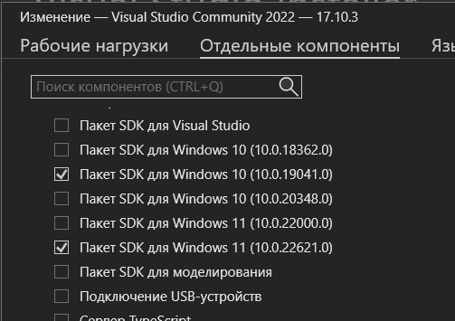

1. Также можно (желательно) установить расширение: 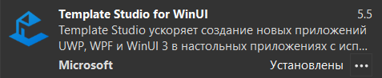
2. Открывать - *.sln в папке CalendarProject (без .Core)
3. Могут попросить обновлений вот эти: 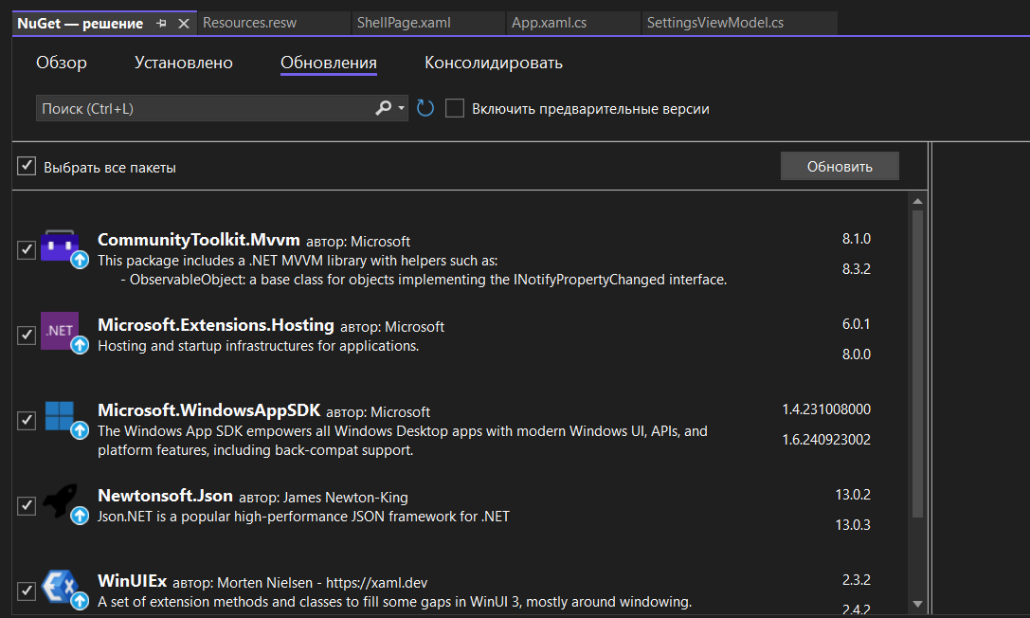

Не стоит их обновлять.